

หน่วยการเรียนรู้ที่ 4 วัฒนธรรมน่ารู้
แผนการจัดการเรียนรู้ที่ 9
เรื่อง ประเพณีลอยกระทง

ชั้นประถมศึกษาปีที่ 2 เวลาเรียน 1 ชั่วโมง

มาตรฐานการเรียนรู้และตัวชี้วัด

มาตรฐานการเรียนรู้
มาตรฐาน ส 4.3 เข้าใจความเป็นมาของชาติไทย วัฒนธรรม ภูมิปัญญาไทย มีความรัก ความภูมิใจ และธำรงความเป็นไทย
ตัวชี้วัด
ส 4.3 ป.2/2 ยกตัวอย่างวัฒนธรรม ประเพณี และภูมิปัญญาไทยที่ภาคภูมิใจและควรอนุรักษ์ไว้


จุดประสงค์การเรียนรู้
1. อธิบายเกี่ยวกับประเพณีลอยกระทง (K)
2. วิเคราะห์ความสำคัญและปฏิบัติที่ถูกต้องเหมาะสมในวันลอยกระทง (P)
3. มีความภาคภูมิใจในวัฒนธรรมและประเพณีไทย (A)

สาระสำคัญ

ประเพณีลอยกระทงเป็นประเพณีที่จัดขึ้นเพื่อบูชาสิ่งศักดิ์สิทธิ์ และระลึกถึงบุญคุณของแม่น้ำ
ที่หล่อเลี้ยงชีวิต ทั้งยังสอนให้เคารพ ยำเกรงธรรมชาติ โดยการช่วยรักษาแหล่งน้ำและสภาพแวดล้อม
ให้สะอาด

สาระการเรียนรู้

ประเพณีลอยกระทง


สมรรถนะสำคัญของผู้เรียน

1. ความสามารถในการสื่อสาร
2. ความสามารถในการคิด
3. ความสามารถในการใช้ทักษะชีวิต


คุณลักษณะอันพึงประสงค์

1. ใฝ่เรียนรู้
2. รักความเป็นไทย


คำถามสำคัญ

นักเรียนจะอนุรักษ์ประเพณีลอยกระทงให้ยั่งยืนได้อย่างไร


การจัดกิจกรรมการเรียนรู้


ขั้นสังเกต รวบรวมข้อมูล (Gathering)
• • • • • • • • • • • • • • • • •

1. นักเรียนร่วมกันร้องเพลง “วันเพ็ญเดือนสิบสอง”
2. นักเรียนสังเกตภาพเกี่ยวกับประเพณีลอยกระทง จากนั้นร่วมกันสนทนา แล้วตอบคำถาม ดังนี้
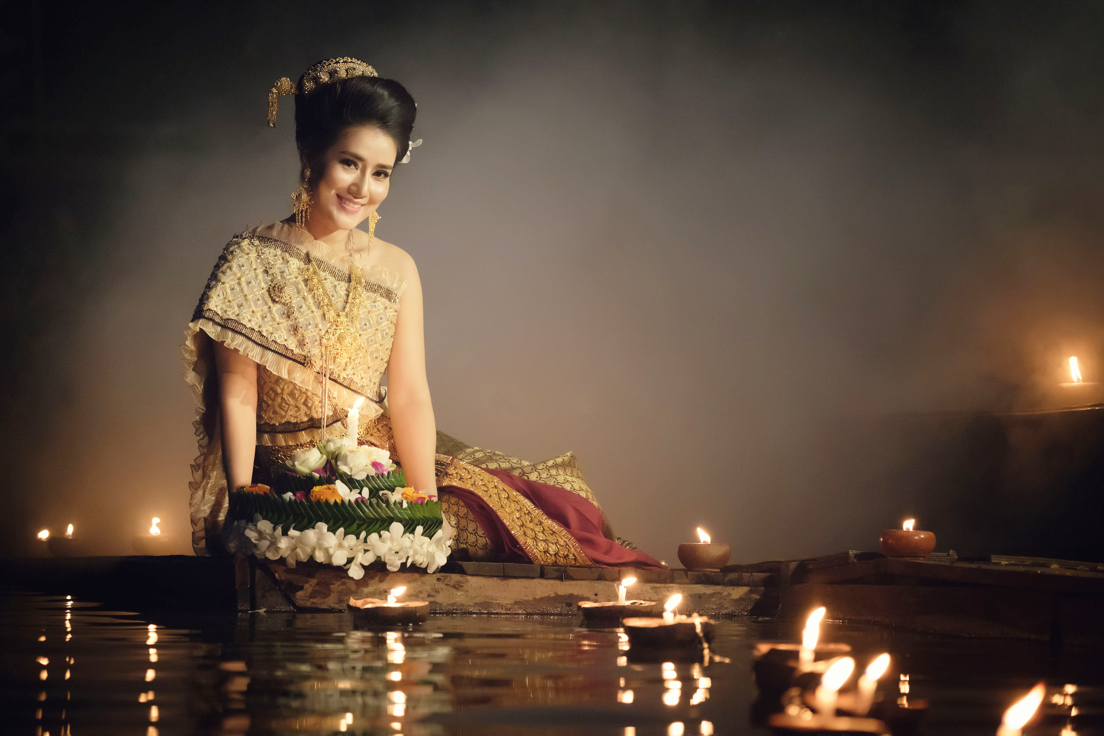

• ภาพนี้คือประเพณีอะไร
(ประเพณีลอยกระทง)
• ประเพณีลอยกระทงตรงกับเดือนอะไร
(เดือน 12 หรือเดือนธันวาคม)
• เมื่อถึงประเพณีลอยกระทงนักเรียนจะสังเกตเห็นพระจันทร์บนท้องฟ้าเป็นอย่างไร (พระจันทร์เต็มดวง)
3. นักเรียนศึกษาและรวบรวมข้อมูลเกี่ยวกับประเพณีลอยกระทง จากหนังสือเรียนและ
แหล่งการเรียนรู้อื่น ๆ เพิ่มเติม


ขั้นคิดวิเคราะห์และสรุปความรู้ (Processing) (Gathering)
• • • • • • • • • • • • • • • • • • • •

4. นักเรียนร่วมกันแสดงความคิดเห็นเกี่ยวกับประเพณีลอยกระทง โดยใช้คำถาม ดังนี้
• ประเพณีลอยกระทงมีความสำคัญอย่างไร
โดยบันทึกคำตอบของนักเรียนเป็นแผนภาพความคิดบนกระดาน ดังตัวอย่าง
เป็นการบูชาสิ่งศักดิ์สิทธิ์
เป็นการแสดงออกถึง
ความเคารพ ยำเกรงธรรมชาติ
เพื่อช่วยรักษาแหล่งน้ำ

ความสำคัญของประเพณี
ลอยกระทง

ระลึกถึงพระคุณของน้ำ
ที่หล่อเลี้ยงชีวิต
เป็นการขอขมาแม่พระคงคา

5. นักเรียนร่วมกันเสนอวิธีการปฏิบัติตนที่ถูกต้องเหมาะสม เมื่อถึงประเพณีลอยกระทง
โดยบันทึกคำตอบของนักเรียนเป็นแผนภาพความคิด ดังตัวอย่าง

ใช้วัสดุในการทำกระทงที่เป็นมิตรกับสิ่งแวดล้อม
ทำบุญตักบาตรในตอนเช้า
ไม่หลอกล้อกันบริเวณแม่น้ำเพราะอาจเกิดอันตราย

การปฏิบัติตน
ที่ถูกต้องเหมาะสมในวันลอยกระทง

แต่งกายอย่างเหมาะสม เมื่อไปลอยกระทงในตอนค่ำ

6. นักเรียนยกตัวอย่างวิธีการปฏิบัติตนที่ถูกต้องเหมาะสมมา 1 ตัวอย่าง แล้ววิเคราะห์ผลที่เกิดขึ้นจากการปฏิบัติและไม่ปฏิบัติ เป็นแผนภาพความคิด ดังตัวอย่าง

ถ้าปฏิบัติ
ผลที่เกิดขึ้น
วิธีการปฏิบัติที่ถูกต้องเหมาะสม
ใช้วัสดุในการทำกระทงที่เป็นมิตร
กับสิ่งแวดล้อม
ถ้าไม่ปฏิบัติ
สามารถย่อยสลายได้ แหล่งน้ำไม่เน่าเสีย สิ่งมีชีวิตในน้ำสามารถดำรงอยู่ได้

ผลที่เกิดขึ้น
เกิดขยะและสิ่งสกปรก ทำให้แหล่งน้ำเน่าเสีย เพราะไม่เกิดการย่อยสลาย

7. นักเรียนบอกประโยชน์ที่เกิดขึ้นจากการปฏิบัติตนที่ถูกต้องเหมาะสมต่อแหล่งน้ำและต่อตนเอง โดยบันทึกคำตอบของนักเรียนเป็นแผนภาพความคิดบนกระดาน ดังตัวอย่าง
เป็นการอนุรักษ์ขนบธรรมเนียมประเพณีที่ดีงามไว้
แม่น้ำใสสะอาด
ประโยชน์ที่เกิดขึ้นจากการปฏิบัติตน
ที่ถูกต้อง

สามารถนำน้ำมาอุปโภค
บริโภคได้
สัตว์น้ำและพืชต่าง ๆ
ไม่ได้รับผลกระทบ

8. นักเรียนคิดประเมินเพื่อเพิ่มคุณค่า แล้วสรุปเป็นความคิดรวบยอด โดยใช้คำถามดังนี้
• นักเรียนจะอนุรักษ์ประเพณีลอยกระทงให้ยั่งยืนได้อย่างไร
(ตัวอย่างคำตอบ เข้าร่วมประเพณีลอยกระทงทุกครั้ง และปฏิบัติตนให้ถูกต้องและเหมาะสม
ตามขนบธรรมเนียมประเพณีไทย)


ขั้นปฏิบัติและสรุปความรู้หลังการปฏิบัติ (Applying and Constructing the Knowledge)
• • • • • • • • • • • • • • • • • • • • • • • • • • • • • • • • • • • • • • • • •

9. นักเรียนแบ่งกลุ่มวาดภาพกระทงที่เป็นมิตรกับสิ่งแวดล้อม แล้วตอบคำถาม ดังตัวอย่าง

(ภาพกระทงจากกะหล่ำปลี)

• วัสดุใช้ทำกระทง
(กะหล่ำปลี ดอกไม้ ธูปเทียน ไม้กลัด)
• กระทงที่ทำเป็นมิตรต่อแม่น้ำและสิ่งแวดล้อมอย่างไร
(สามารถย่อยสลายได้)


กิจกรรมนี้สร้างเสริมทักษะศตวรรษที่ 21 ด้านการคิดสร้างสรรค์และสร้างนวัตกรรม

10. นักเรียนตรวจสอบความถูกต้องและความเรียบร้อยของผลงาน หากพบข้อผิดพลาดควรปรับปรุงแก้ไขให้ถูกต้อง
11. นักเรียนร่วมกันสรุปสิ่งที่เข้าใจเป็นความรู้ร่วมกัน ดังนี้
ประเพณีลอยกระทงเป็นประเพณีที่จัดขึ้นเพื่อบูชาสิ่งศักดิ์สิทธิ์ และระลึกถึงบุญคุณของแม่น้ำ
ที่หล่อเลี้ยงชีวิตทั้งยังสอนให้เคารพ ยำเกรงธรรมชาติ โดยการช่วยกันรักษาแหล่งน้ำและสภาพแวดล้อม
ให้สะอาด


ขั้นสื่อสารและนำเสนอ (Applying the Communication Skill)
• • • • • • • • • • • • • • • • • • • • • • • • • • • •

12. นักเรียนนำเสนอผลงานการวาดภาพกระทงที่เป็นมิตรกับสิ่งแวดล้อมหน้าชั้นเรียน
กิจกรรมนี้สร้างเสริมทักษะศตวรรษที่ 21 ด้านการสื่อสาร

13. นักเรียนร่วมกันอภิปรายสรุปเกี่ยวกับวิธีการทำงานให้เห็นการคิดเชิงระบบและวิธีการทำงาน
ที่มีแบบแผน


ขั้นประเมินเพื่อเพิ่มคุณค่าบริการสังคมและจิตสาธารณะ (Self-Regulating)
• • • • • • • • • • • • • • • • • • • • • • • • • • • • • • • • •

14. นักเรียนนำผลงานกลุ่มตนเองไปจัดป้ายนิเทศหน้าชั้นเรียน เพื่อสร้างความตระหนักในการเลือกใช้วัสดุที่เป็นมิตรกับสิ่งแวดล้อม เพื่อให้ธรรมชาติและสิ่งแวดล้อมเกิดความยั่งยืนต่อไป
15. นักเรียนประเมินตนเอง โดยเขียนแสดงความรู้สึกหลังการเรียน ในประเด็นต่อไปนี้
• สิ่งที่นักเรียนได้เรียนรู้ในวันนี้คืออะไร
• นักเรียนมีส่วนร่วมกิจกรรมในกลุ่มมากน้อยเพียงใด
• เพื่อนนักเรียนในกลุ่มมีส่วนร่วมกิจกรรมในกลุ่มมากน้อยเพียงใด
• นักเรียนพอใจกับการเรียนในวันนี้หรือไม่ เพียงใด
• นักเรียนจะนำความรู้ที่ได้นี้ไปใช้ให้เกิดประโยชน์แก่ตนเอง ครอบครัว และสังคมทั่วไป
ได้อย่างไร
จากนั้นแลกเปลี่ยนตรวจสอบขั้นตอนการทำงานทุกขั้นตอนว่าจะเพิ่มคุณค่าไปสู่สังคม
เกิดประโยชน์ต่อสังคมให้มากขึ้นกว่าเดิมในขั้นตอนใดบ้าง สำหรับการทำงานในครั้งต่อไป


สื่อการเรียนรู้/แหล่งการเรียนรู้

1. หนังสือเรียน รายวิชาพื้นฐาน ประวัติศาสตร์ ชั้นประถมศึกษาปีที่ 2
ของสถาบันพัฒนาคุณภาพวิชาการ (พว.)
2. เพลงวันเพ็ญเดือนสิบสอง
3. ภาพประเพณีลอยกระทง
4. แหล่งการเรียนรู้ทั้งภายในและภายนอกโรงเรียน

การประเมินการเรียนรู้

1. ประเมินความรู้ เรื่อง ประเพณีลอยกระทง (K) ด้วยแบบทดสอบ
2. ประเมินกระบวนการทำงานกลุ่ม (P) ด้วยแบบประเมิน
3. ประเมินคุณลักษณะอันพึงประสงค์ ด้านใฝ่เรียนรู้ รักความเป็นไทย (A) ด้วยแบบประเมิน


แบบประเมินตามสภาพจริง (Rubrics)

แบบประเมินกระบวนการทำงานกลุ่ม
รายการการประเมิน | ระดับคุณภาพ
รายการการประเมิน | 4 | 3 | 2 | 1
กระบวนการ  ทำงานกลุ่ม | มีการกำหนดบทบาท  สมาชิกชัดเจน  และมีการชี้แจงเป้าหมาย  การทำงาน  มีการปฏิบัติงานร่วมกัน  อย่างร่วมมือร่วมใจ  พร้อมกับการประเมินเป็นระยะ ๆ | มีการกำหนดบทบาท  สมาชิกชัดเจน  มีการชี้แจงเป้าหมาย  อย่างชัดเจนและปฏิบัติงานร่วมกัน  แต่ไม่มีการประเมิน  เป็นระยะ ๆ | มีการกำหนดบทบาท  เฉพาะหัวหน้า  ไม่มีการชี้แจงเป้าหมาย  อย่างชัดเจน  ปฏิบัติงานร่วมกัน  ไม่ครบทุกคน | ไม่มีการกำหนด  บทบาทสมาชิก  และไม่มีการชี้แจงเป้าหมาย สมาชิก  ต่างคนต่างทำงาน

ข้อเสนอแนะของผู้บริหารสถานศึกษา

ลงชื่อ
( )
ตำแหน่ง

บันทึกหลังการสอน

ผลการจัดการเรียนการสอน

ปัญหา/อุปสรรค

แนวทางแก้ไข

ครูผู้สอน
( )
วันที่บันทึก

